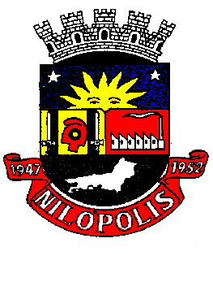 | Estado do Rio de Janeiro  Câmara Municipal de Nilópolis  CNPJ 30 383 574/0001-57  Rua Nicolau Cobelas n° 01 – Centro – Nilópolis – RJ  26530-080

Nilópolis, 18 de Novembro de 2016.

OFICIO Nº 200/2016

Prezados Candidatos,

A CÂMARA MUNICIPAL DE NILÓPOLIS no uso de suas atribuições vem determinar a organizadora do concurso público desta casa que de publicidade em seu sítio eletrônico para que todos os candidatos deste tomem conhecimento.
Fica prorrogada a data da prova, devendo os candidatos aguardarem a publicação do novo cronograma,frente a inúmeras solicitações por força de outros processos seletivos estarem ocorrendo na mesma data e ainda devido a notoriedade das ocupações dos estabelecimentos de ensino por alunos em protesto as medidas propostas pelo governo federal.

JORGE HENRIQUE DA COSTA NUNES

PRESIDENTE
C.M.N.

